**团队学习汇报——2020.10.13**

**最近所做的工作：**

1.在2080ti 的机器上部署了训练环境。

2.下载了 ᠣᠢᠨᠭᠬ清华开源的80万对语料，训练了60epoch 花费3天，效果很差，loss没有明显的下降，应该是训练太少了。

3.然后通过正则对语料进行了清洗工作（去掉英文字母、数字、特殊符号）。

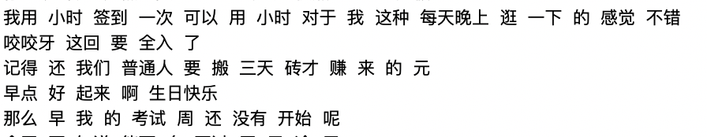

3.使用18万对语料训练300 epoch 后，效果还不是很好，参考他人文档后训练量还是少（存在loss稳定状态）。

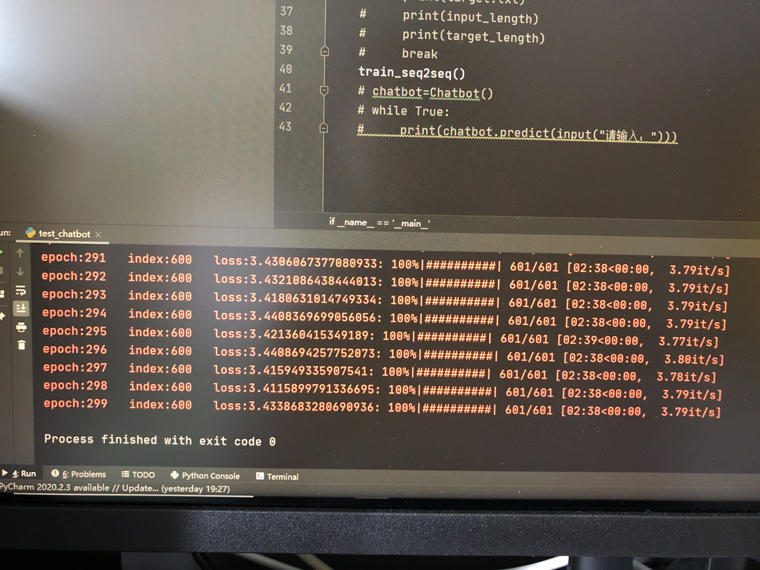

参考他人文献参数！

**后期准备做的工作：**

1.使用服务器进行多轮次的训练（尝试多种网络）。

2.改进词嵌入层 ：**存在问题 ：**蒙古文句子的分词。是否使用停用词。